Отчет об итогах реализации инициативного проекта
«Благоустройство детской площадки по адресу: г. Сургут, пр. Ленина, 29»

Инициативный проект «Благоустройство детской площадки по адресу: г. Сургут, пр. Ленина, 29» (далее – инициативный проект) поддержан распоряжением Администрации города от 03.12.2024 № 7824 (с изменениями от 22.05.2025).
Срок реализации - 2025 год, общая стоимость проекта - 7 000 000 руб. Инициатор проекта – ТОС № 30.
В целях реализации инициативного проекта:
- инициатором проекта внесен инициативный платеж в размере 5 000 руб.
- Администрацией города и ООО УК «СУРГУТСЕРВИС» заключено соглашение о предоставлении из бюджета города субсидии на финансовое обеспечение затрат на благоустройство дворовых территорий многоквартирных домов, в части реализации инициативного проекта
от 14.05.2025 № 8.
- Разработана проектно-сметная документация.
- ООО УК «СУРГУТСЕРВИС» определен исполнитель работ
по благоустройству детской площадки – ООО «СтройСпортСервис» (далее – исполнитель).
Исполнителем выполнены демонтажные работы, подготовлено основание для детской площадки, выполнено устройство тротуара, произведен монтаж 14 малых архитектурных форм (детский игровой комплекс, качели, карусели, песочница, стол и скамейки с урнами), ограждение детской площадки, а также установлена опора освещения.
Работы по благоустройству площадки ТКО исполнителем выполнены
в октябре 2025 года в полном объеме. Фактическая сумма затрат составила 6 992 663,45 рублей, из них средства окружного бюджета – 4 894 864,41 руб., средства местного бюджета – 2 097 799,04 руб.
Инициатором проекта на территории детской площадки проведен субботник, количество участников - 10 человек, время работы - 2 часа.
Информация о реализации инициативного проекта размещена в сети интернет:
- https://admsurgut.ru/novosti/detail.php?ID=481377
- https://informugra.ru/news/komfortnaya_gorodskaya_sreda/v-surgute-na-prospekte-lenina-otkryvaetsya-novaya-detskaya-ploshchadka-po-initsiative-gorozhan/
- https://vk.com/wall-131999825_5387
- https://siapress.ru/news_surgut/137836-v-surgute-poyavitsya-novaya-detskaya-ploshchadka

2. Фотоотчет до реализации инициативного проекта
Фото 1
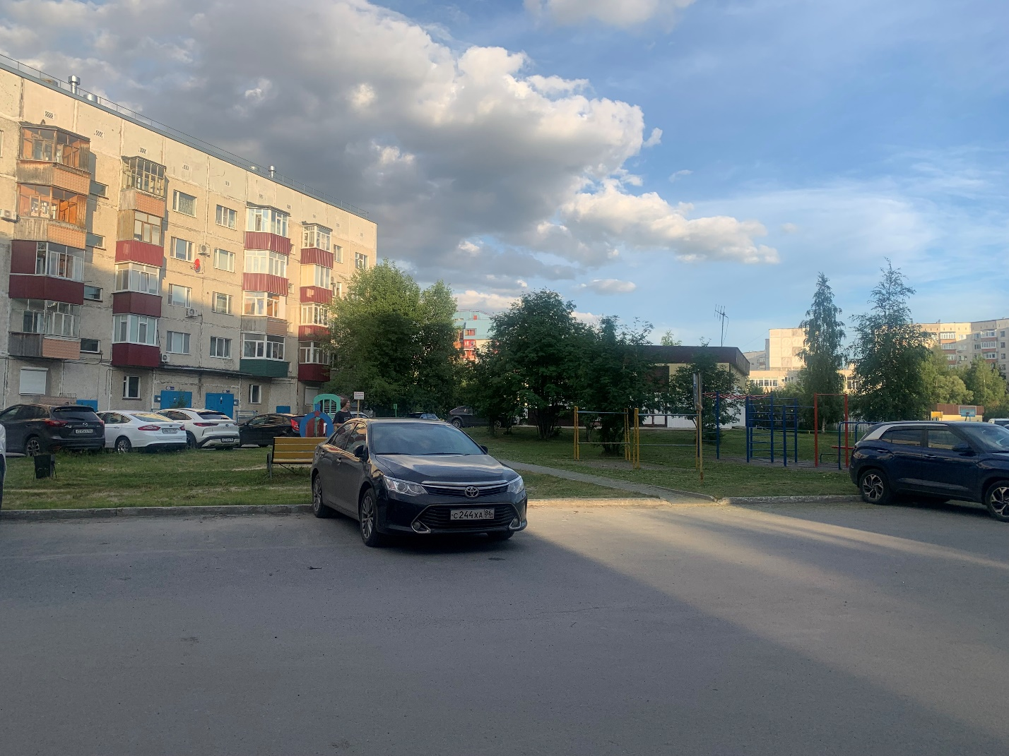
Фото 2
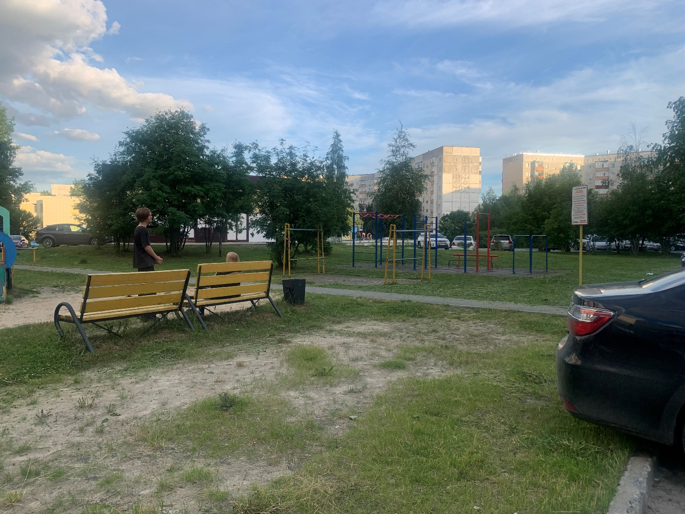

Фото 3
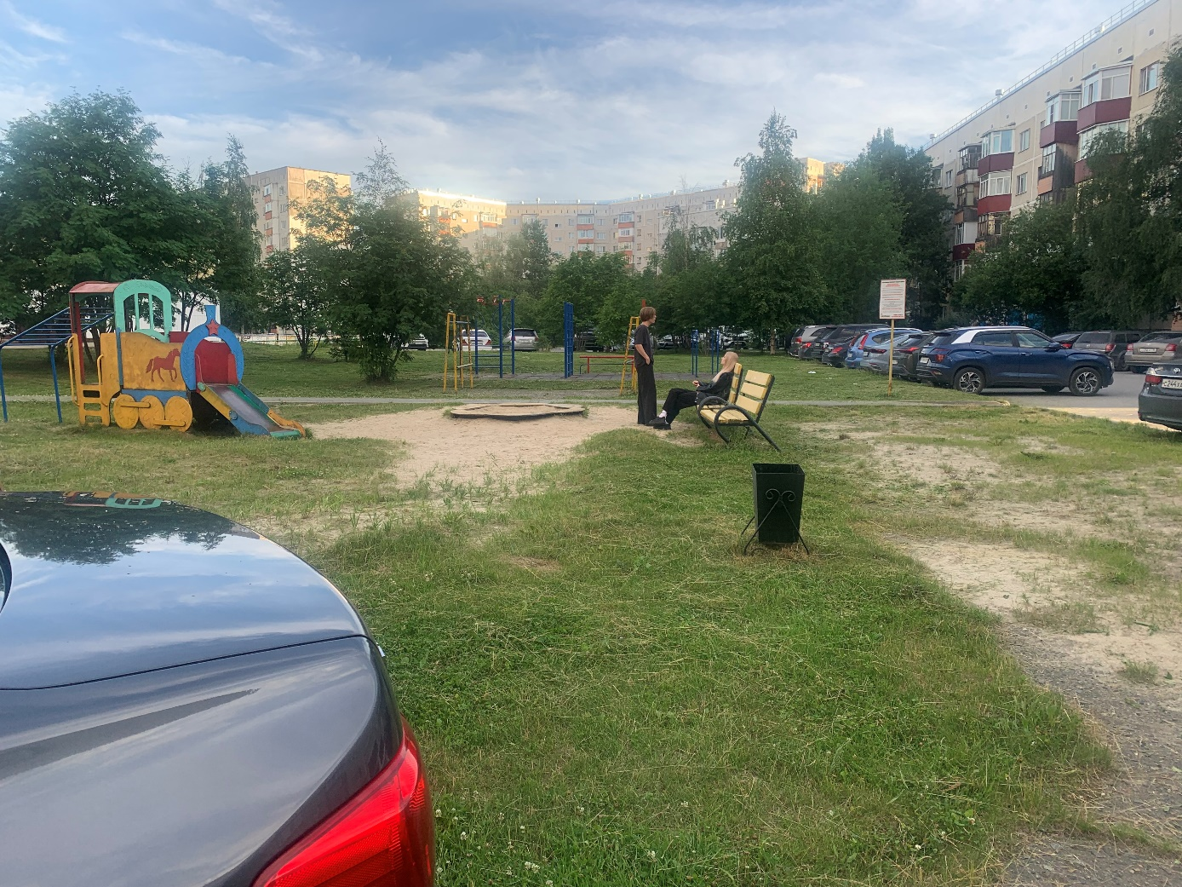

Фото 4
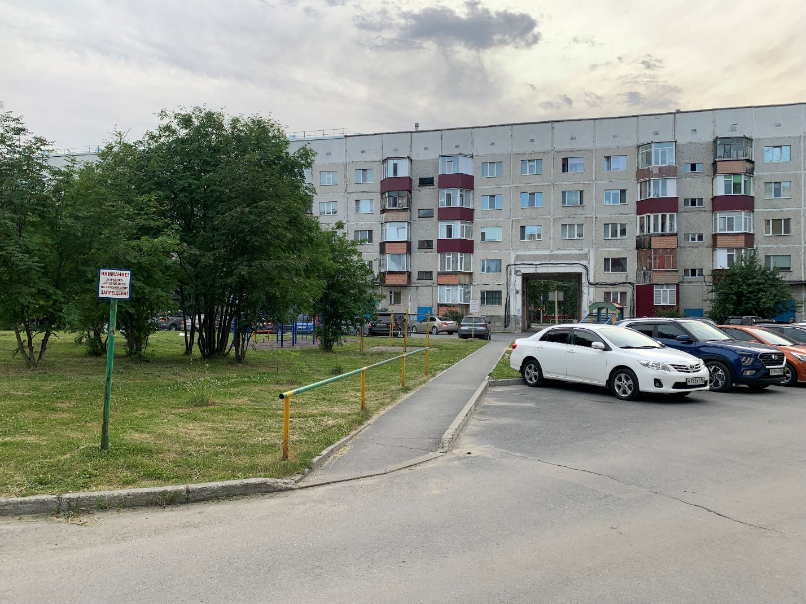

3. Фотоотчет процесса реализации инициативного проекта
Фото 5
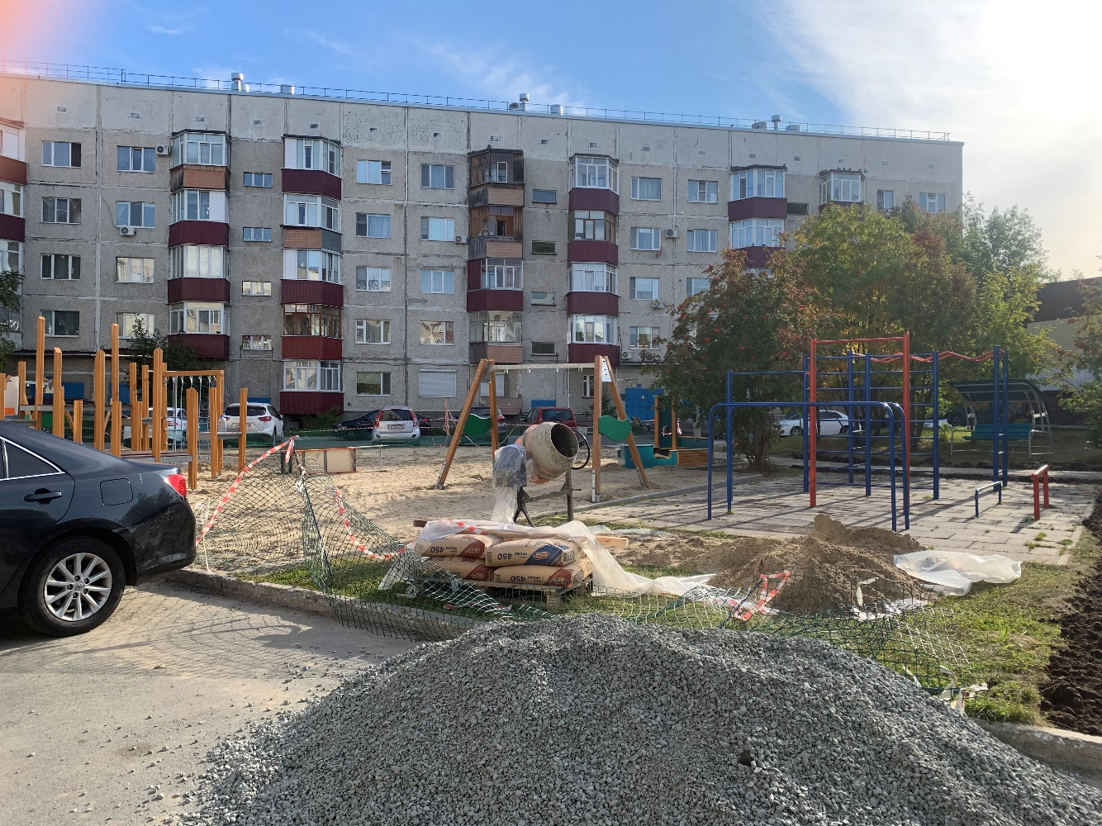
Фото 6
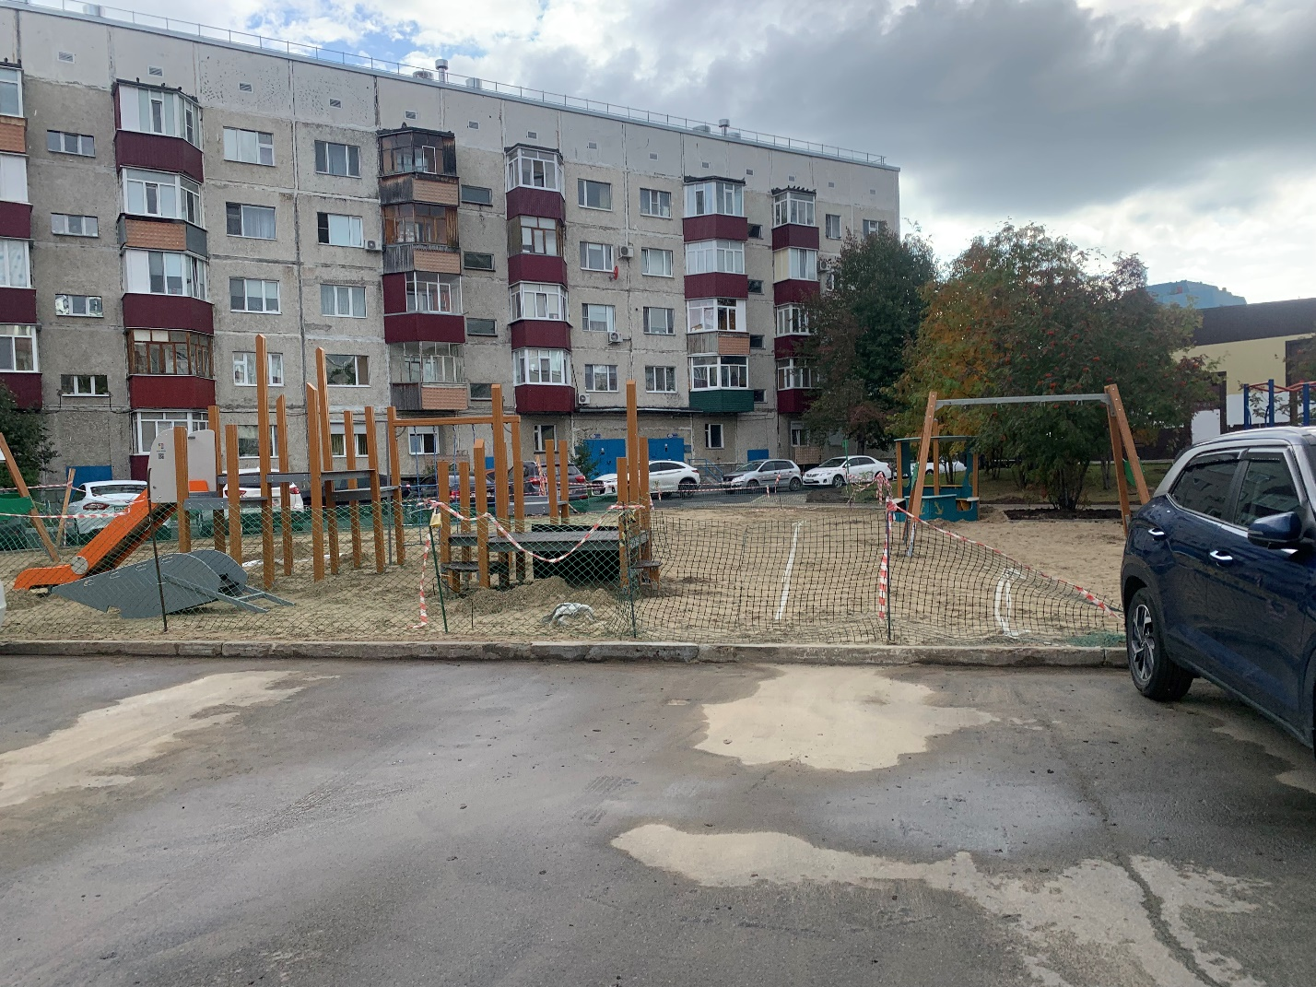
Фото 7
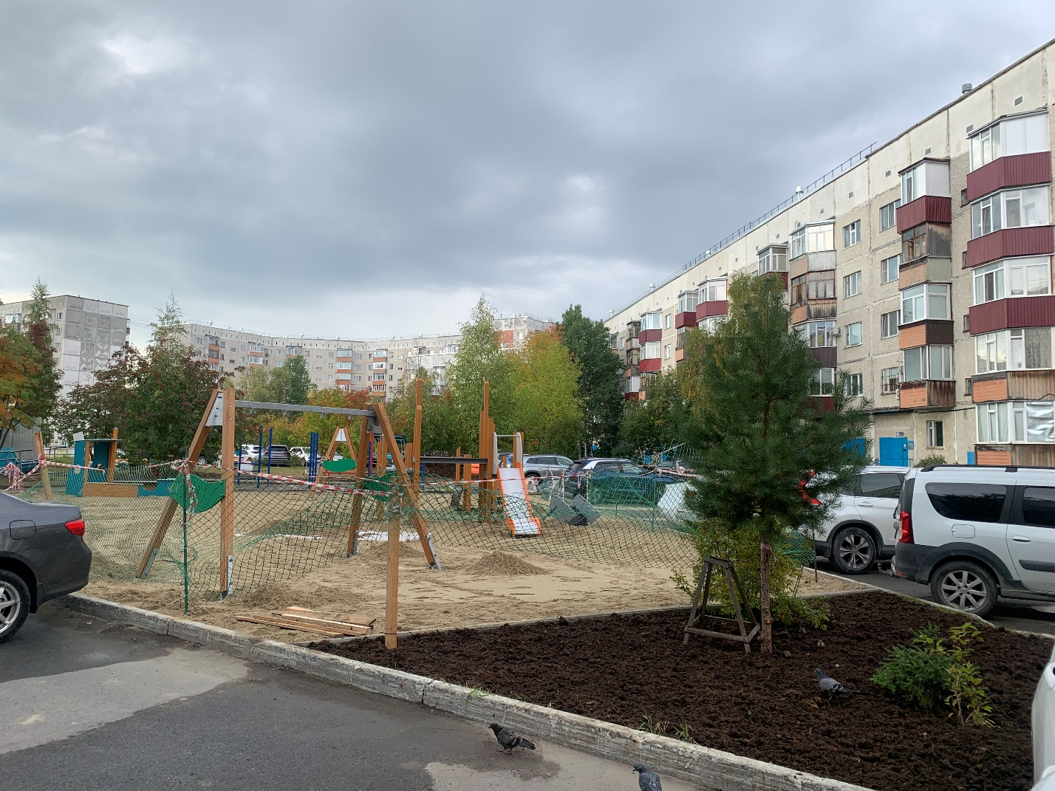
Фото 8
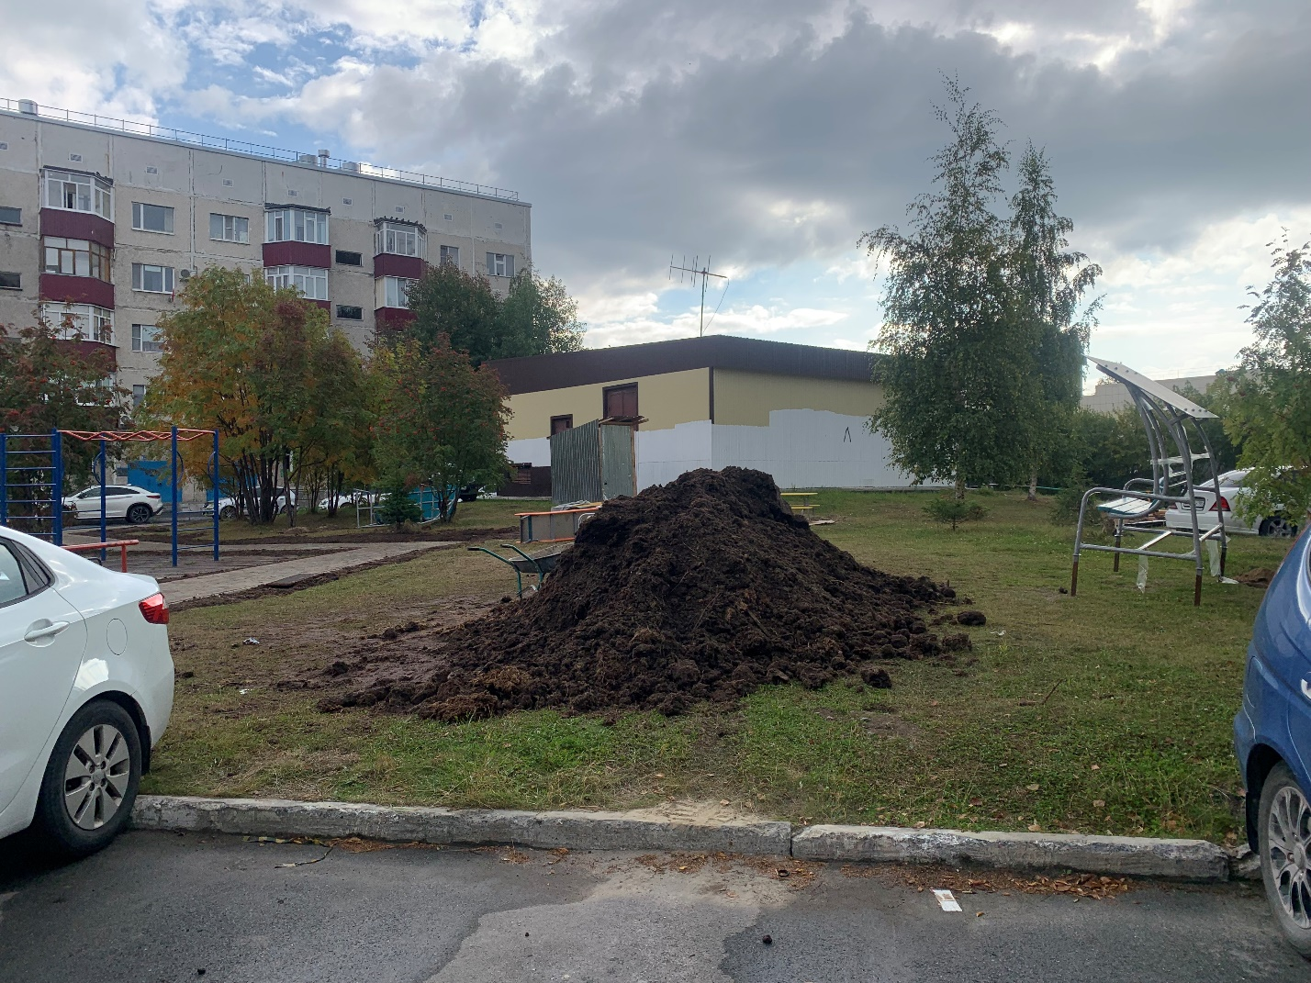
4. Фотоотчет после реализации инициативного проекта
Фото 9
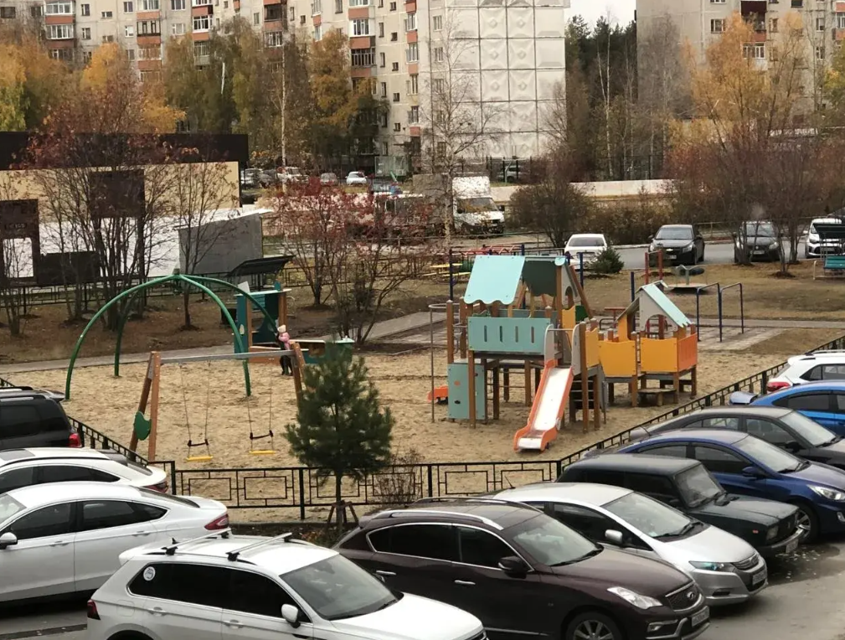
Фото 10
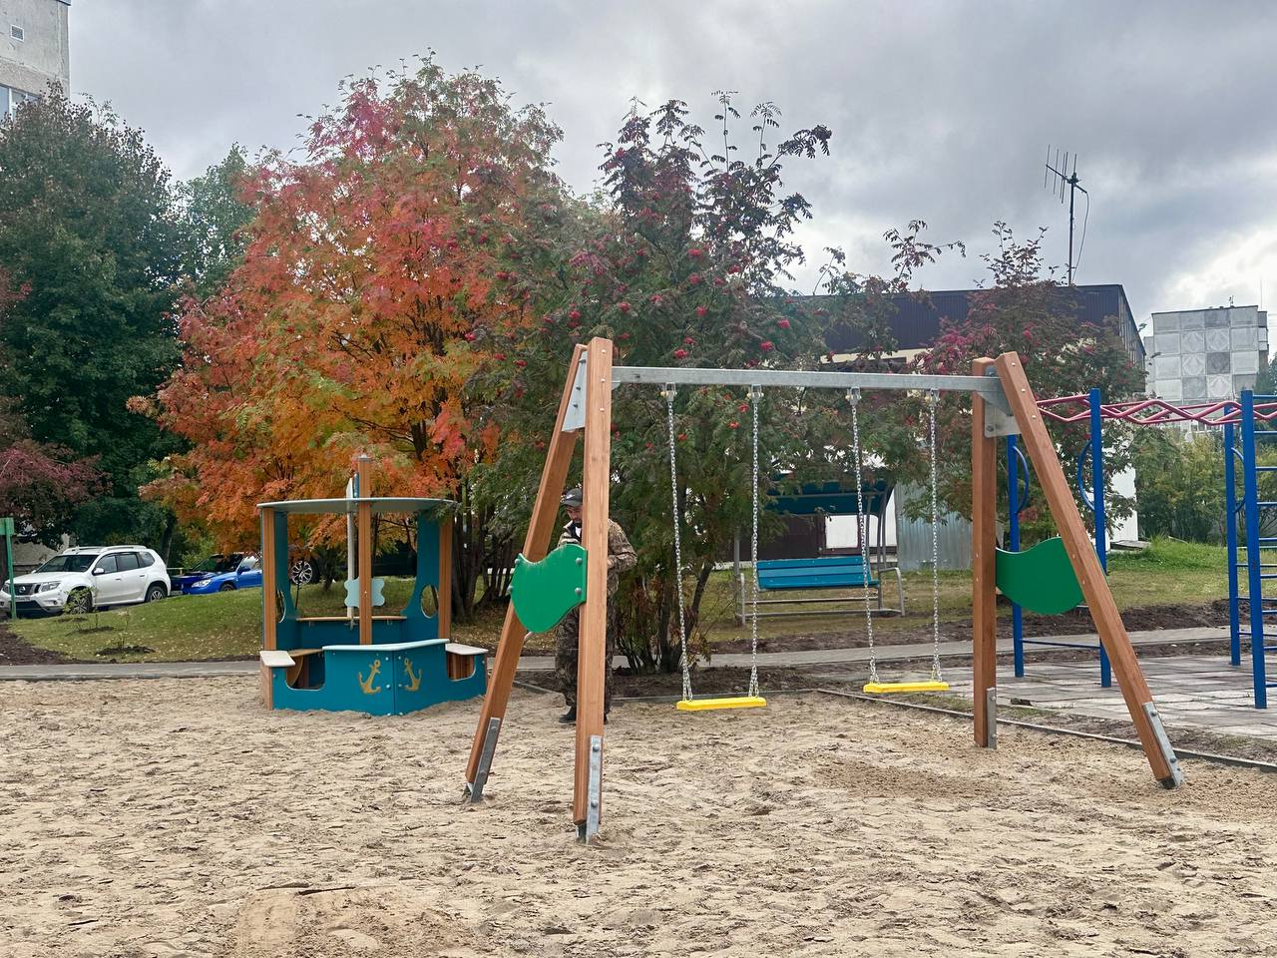
Фото 11
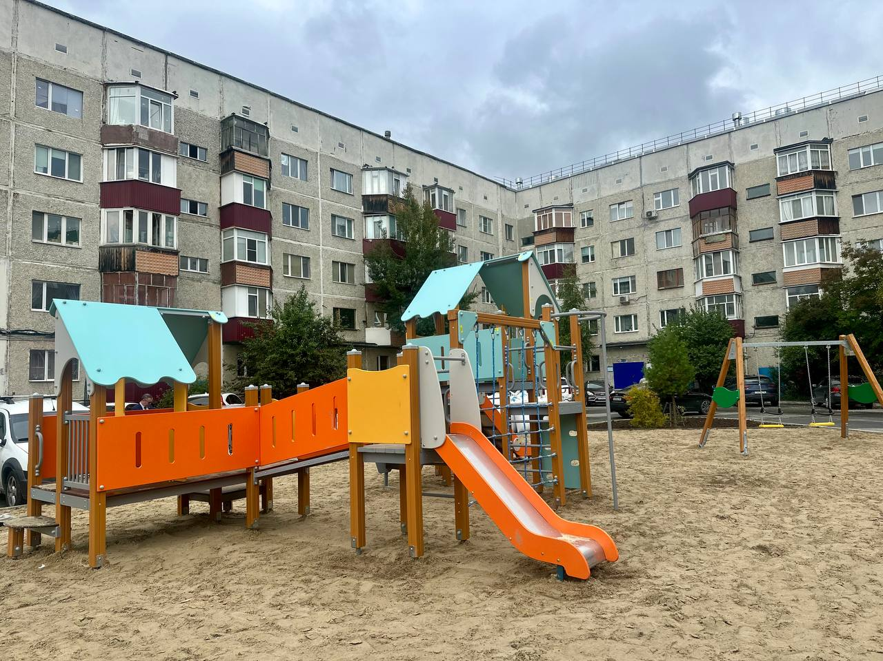

5. Фотоотчет по проведению субботника
Фото 12
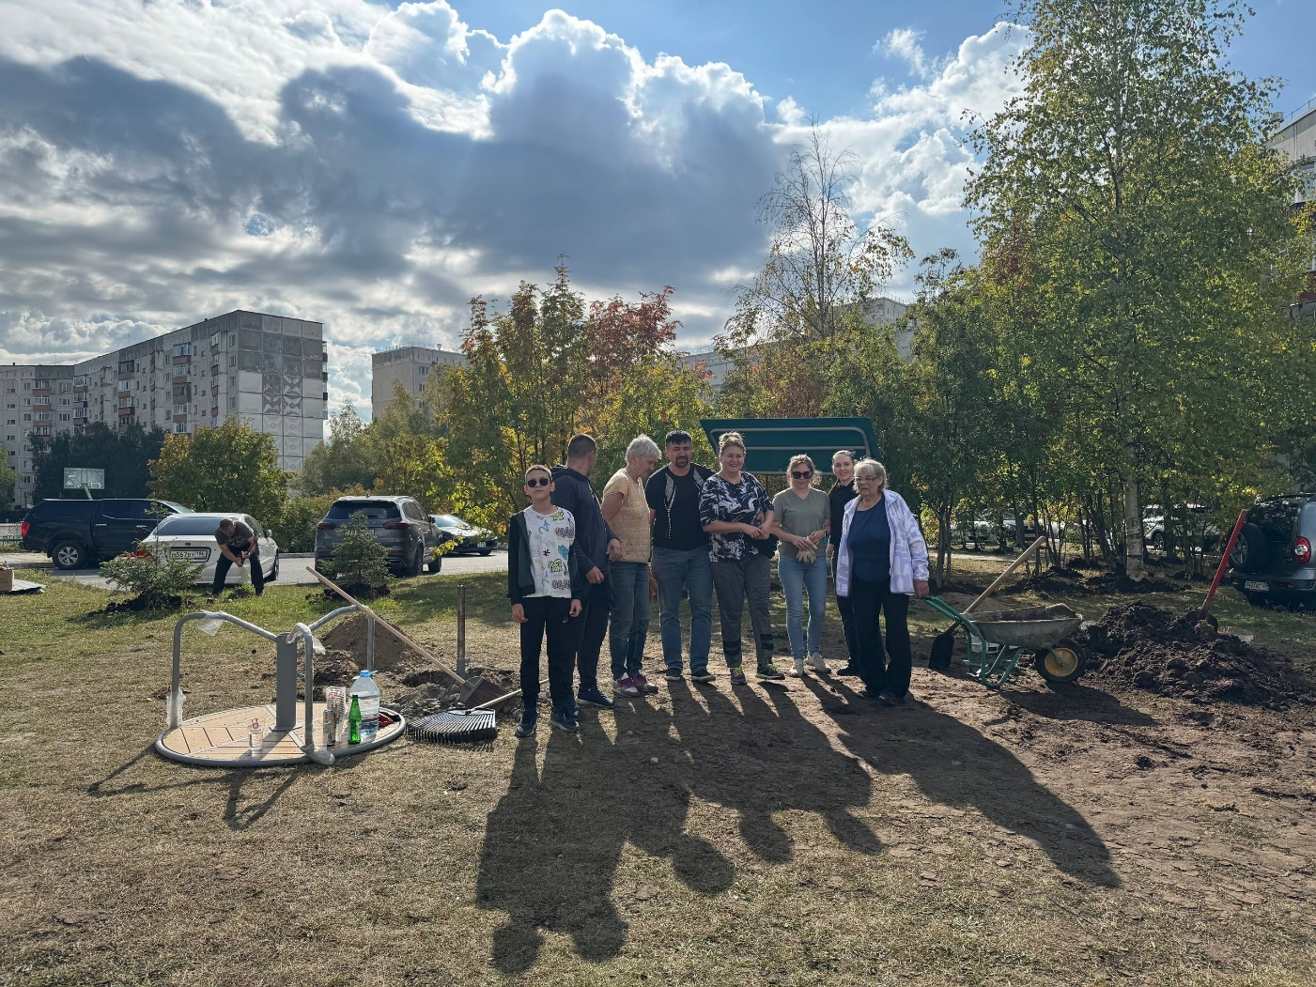
Фото 13
